Kuopion kansalaisopisto
Kotitalous, Seniorikokit

Laura Kinnunen, laura.a.kinnunen@kuopio.fi, 0447184752

Toiveitanne kuunnellaan, valmistamme toiveruokaa.

Menu 20.3

Alkuun
Kasvis-sosekeitto ja blini-muffinssit kinkku-paprikatäytteellä

Pääruoaksi
Naimakanaa ja riisiä
Värikäs persikka-gouda salaatti,
mangokastike ja paprikakastike

Jälkeen
Marjainen uunivanukas

Kevään kokoontumiskerrat; 23.1, 6.2, 20.2, 20.3, 3.4, 17.4, 24.4
Ohjeet löytyvät myös osoitteesta;
https://peda.net/kuopio/kansalaisopisto/kotitalous/kokkikurssit/sk

Kasvis-sosekeitto

Ainekset

n. 1kg erilaisia juureksi ja kasviksia ( palsternakka, peruna, bataatti, porkkana, lanttu, juuriselleri )
1 kpl sipuli
1 kpl valkosipulinkynsi
1 kpl kasvisliemi tai fondia 1 rkl
2 tl kuivattuja yrttejä ( basilika, oregano, rakuuna )
1 tl suola
mustapippuria
öljyä
2 dl kerma tai vegaaninen kermavalmiste
1 l vesi

Työvaiheet

- Kuori ja pilko juurekset.
- Kuumenna öljy kattilassa ja lisää kasvikset, kuullottele muutaman minuutin ajan.
- Lisää lämmin vesi, liemikuutio/fondi, suola, pippuria ja yrttiä.
- Anna kiehua miedolla lämmöllä kypsäksi, n 30 min ajan.
- Soseuta sauvasekoittimella ja lisää kerma. Lisää tarvittaessa nestettä.

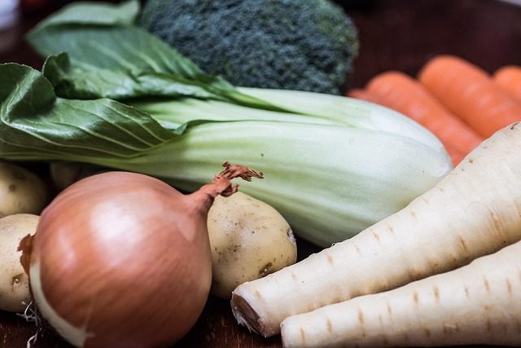

Blini muffinssit 12kpl

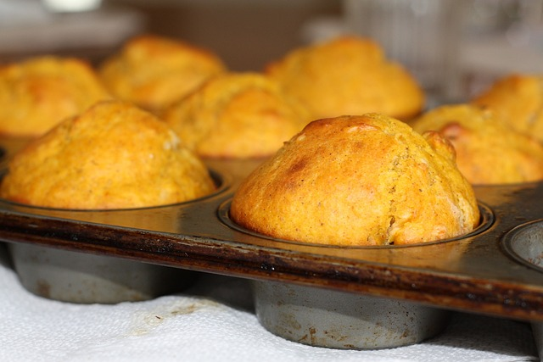
Ainekset
2 dl kermaviili
2 kpl kanamuna
1 dl juokseva voi
1 ½ dl tattarijauho tai ohrajauho
1 dl vehnäjauho
1 tl suola
1 tl sokeri
½ tl sooda
1 tl rosepippuria murskattuna
½ tl leivinjauhe

Työvaiheet
- Sekoita taikinan ainekset keskenään ja anna turvota 10 min ajan.
- Jaa blinitaikina paperisiin muffinssivuokiin ja paista 175 asteessa 15-20 min ajan.

Kinkku-paprikatäyte

Ainekset
1 rasia tuorejuustoa ( yrtti tai paprika )
100 g kinkkurouhe
½ kpl paprika
tuoretta persiljaa
2 rkl ranskankerma koristeluun persilja

Työvaiheet
- Kuutioi paprika pieneksi kuutioksi.
- Laita tuorejuusto ja ranskankerma kulhoon ja notkista koostumusta sekoittamalla.
- Lisää kinkkurouhe ja paprikakuutiot, sekoita tasaiseksi.
- Pursota muffinssien päälle ja koristele paprikalla ja persiljalla.
Naimakana 4 annosta

Ainekset

4 -5kpl broilerin filepihvi / rintaleike
1 tl suola
1 tl chilirouhe
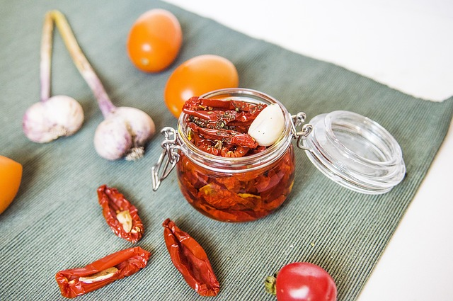
mustapippuria
oliiviöljyä
150 g aurinkokuivattu tomaatti
2 kpl valkosipulinkynsi
¼ puntti tuore timjami
2 dl kuohukerma
1 dl vesi
1 kpl kanafondi
1 dl raastettua parmesaania

koristele basilikalla

Työvaiheet
- Huuhtele broilerit kylmällä vedellä ja kuivaa ja mausta suolalla ja pippurilla.
- Kuumenna öljy paistinpannulla ja ruskista broilerit molemmin puolin.
- Nosta broilerit lautaselle sivuun.
- Lisää pannulle tilkka öljyä, auringonkuivatut tomaatit ja hienonnettu valkosipuli.
- Lisää chili, timjami, kanafondi, vesi, parmesan raaste ja kuohukerma.
- Nosta broilerin fileet uunivuokaan ja kaada kastike päälle.
- Paista 175 asteisessa uunissa 15-20 minuuttia.
- Koristele basilikalla ennen tarjoilua.

Värikäs persikka-gouda salaatti

Ainekset

Rapeaa salaattia ja kiinankaalia
1 purkki säilyke persikka
1 pss pakaste herne
1 kpl kurkku
250 g keltainen kirsikkatomaatti
n. 200 g gouda juusto

Työvaiheet
- Huuhtele kylmällä vedellä salaatti+ kiinankaali ja kuivaa / linkoa salaattilingolla kuivaksi.

Kuivaa salaatti aina kunnolla, näin säilyttää rapeuden.

- Keitä herneet 5 min ajan ja huuhtele kylmällä vedellä.

Näin säilytät kauniin värin; Älä yli keitä herneitä ja huuhtele kylmällä vedellä heti keiton jälkeen.
- Leikkaa persikat paloiksi.

- Leikkaa kurkku pitkittäin neljään osaan, leikkaa sisus pois ja kuutioi paloiksi.
Leikkaamalla kurkun sisuksen pois salaattisi säilyttää koostumuksen seuraavana päivänäkin.

- Leikkaa juusto kuutioiksi.
- Sekoita ainekset tarjoiluvadille.
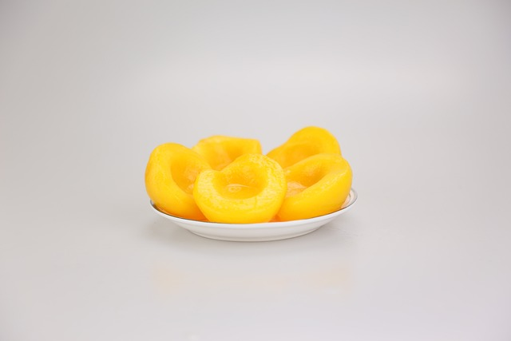

JANNE SAROLAN SALAATINKASTIKE

Ainekset
1 kpl punaista paprikaa
1 kpl sipuli
1 valkosipulinkynsi
1 dl sokeria
2 tl suolaa
½ dl sinappia
4 tl basilikaa
mustapippuria
1 ½ dl omenaviinietikkaa
3 dl ruokaöljyä

Työvaiheet
1. Poista paprikasta siemenet.
2. Kuori sipuli ja lohko pienemmäksi. Kuori valkosipulinkynnet.
3. Laita kaikki ainekset monitoimikoneen kulhoon ja käytä konetta (tehoterä), kunnes kaikki ainekset ovat sekoittuneet tasaiseksi massaksi.
4. Lisää koneen käydessä öljyä tasaisena nauhana seoksen joukkoon.
5. Tarkista maku. Jos kastike on liian paksua, voit ohentaa sitä kylmällä vedellä.
6. Kastike säilyy hyvänä jääkaapissa n. 2 kk.

VINKKI! Kastikkeen voi valmistaa myös sauvasekoittimella tai sähkövatkaimella.

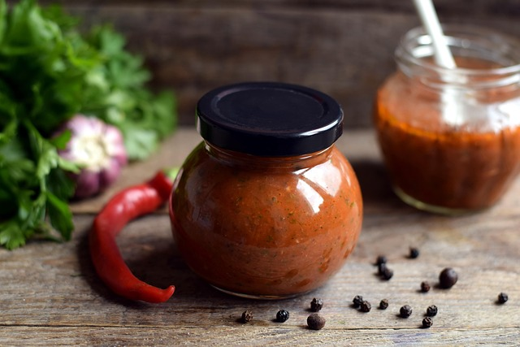

Mangokastike

Ainekset
1 kpl tuore, kypsä mango tai mangokastiketta 2 dl
½ dl etikka, riisi-viini, punaviinietikka, omenaviini
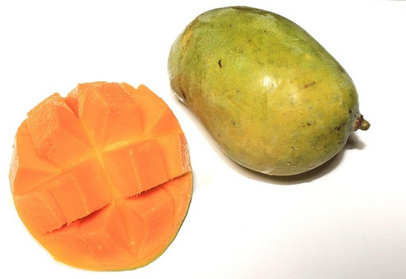
½ dl öljy
1 tl suola
mustapippuria

Työvaiheet

- Kuori ja paloittele mango korkeaan kulhoon.
- Lisää loput raaka-aineet ja soseuta sauvasekoittimella.
- Maista ja tarjoile.

Vinkki !

Lisää chiliä, valkosipulia tai korianteria.
Lisää tarvittaessa tilkka vettä.

Marjainen uunivanukas 4-6 annosta

Ainekset

500 g mustikoita ja vadelmia ( kirsikoita )
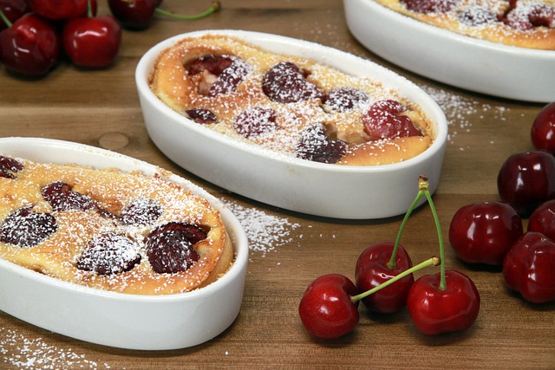
200 g kermaviili
1 dl maito
3 kpl kanamuna
1 ½ dl sokeri
1 dl vehnäjauho
2 tl vaniljasokeri
1 tl kardemumma

Työvaiheet

- Vuoraa uuni- tai kakkuvuoka (Ø 20 - 22 cm) leivinpaperilla. Laita marjat vuoan pohjalle.
- Sekoita ainekset kulhossa tasaiseksi massaksi. Kaada marjojen päälle.
- Paista 200 asteessa uunin keskiosassa 35 - 40 min, kunnes taikina on keskeltä juuri ja juuri hyytynyt.
- Tarjoile jäähtyneenä tai kylmänä. Vaniljajäätelön tai kastikkeen kera.

Clafoutis on ranskalainen jälkiruoka mikä valmistetaan usein kirsikoista.
Flognarde mikäli täytetään eri marjoilla tai hedelmillä.

